Titul Česká astrofotografie měsíce za srpen 2015 obdržel snímek

„Pršení Perseid nad Kolonickým sedlem“, jehož autorem je Petr Horálek.

„Stooóóóóp“. Nejčastější slovo, či spíše výkřik, který se během jasných srpnových nocí ozýval a dodnes ozývá z louky za Hvězdárnou v Úpici. Například. Po tomto nadšeném výkřiku následuje již méně nadšené, o to však důležitější hlášení deseti údajů, které charakterizují dráhu meteoru na pozadí hvězdného nebe.
Ten výkřik „stop“ by měl být krátký a úderný. Charakterizuje totiž okamžik průletu malého tělíska, které se před mnoha desítkami, stovkami či tisíci lety oddělilo od komety prolétající kolem Slunce a které právě v této chvíli vniklo do zemské atmosféry a zazářilo svým posledním světlem.
Předchozí text snad může evokovat otázku, proč se onen výkřik ozývá zejména za srpnových nocí? Odpověď není úplně jednoduchá, byť se skládá z několika částečně logických dílčích odpovědí. Okolo 12. srpna se totiž každoročně naše Země potkává s rojem drobných částic pocházejících z komety 109P/Swift-Tuttle. To by však nebylo jistě to hlavní. Podobné, v současné době i vydatnější meteorické roje, tak je totiž nazýváme, se objevují i jindy během roku. V lednu Kvadrantidy, v květnu Aquaridy a v prosinci Geminidy. A ještě Leonidy a Bootidy a …. Žádné z nich však nevycházejí do období prázdnin a dovolených, kdy bylo a dodnes je možno lehce zorganizovat pozorovací kampaně i komplikovaná mnohočetná vzájemná pozorování.
I když dnes již tato vizuální sledování slábnoucího meteorického roje Perseid, tak se totiž ten srpnový jmenuje, nemají tak velký význam jako před dvaceti lety, poskytla právě jeho pozorování velmi důležité informace. A to kupodivu nejen o meteorických tělískách samotných. Právě pozorování v českých zemích, díky téměř geniálním pozorovacím programům našich astronomů, poskytla důležité informace například i o vlastnostech zemské atmosféry, kterou tělíska prolétají. To však není vše. Některé pozorovací programy přinesly důležité informace i o vlastnostech lidského oka a lidského vidění při nízkých úrovních osvětlení, během rychlých a slabých jevů, v oblasti barevného vidění během noci a podobně.
To jsme se, ovšem pouze zdánlivě, dostali daleko od vítězné fotografie srpnového kola soutěže „Česká astrofotografie měsíce“, kterou organizuje Česká astronomická společnost. Pořídil ji jako kompozici několika snímků pořízených během sedmi dní český astrofotograf Petr Horálek. Meteory na snímku se sice pohybují různými směry a září různými barvami, z nichž převládá zelená a bílá, vylétají však téměř dokonale z jednoho místa na obloze. Astronomové jej nazývají radiant. Ten srpnový se nalézá v souhvězdí Persea – proto ten název Perseidy, nedaleko hranice se souhvězdím Cassiopea. Ve fotograficky příjemné diagonální kompozici posílené pozemským červeným světlem kromě meteorů vévodí snímku Mléčná dráha s několika červenými vodíkovými oblastmi i prachovými oblaky, stínícími pohled do vzdálených hlubin vesmíru.
Tato fotografie však přináší, asi poprvé v historii soutěže i další, astronomicky neobvyklý prvek astronomické fotografie – autoportrét fotografa. Kdo jste tedy Petra Horálka ještě neznal, máte nyní nenápadnou možnost si jeho podobu zapamatovat. A pokud jej potkáte na ulici či na nějaké astronomické přednášce, můžete mu, stejně jak činíme nyní i my, pogratulovat ke krásné fotografii a ke vzpomínce na opravdu horké a jasné léto.
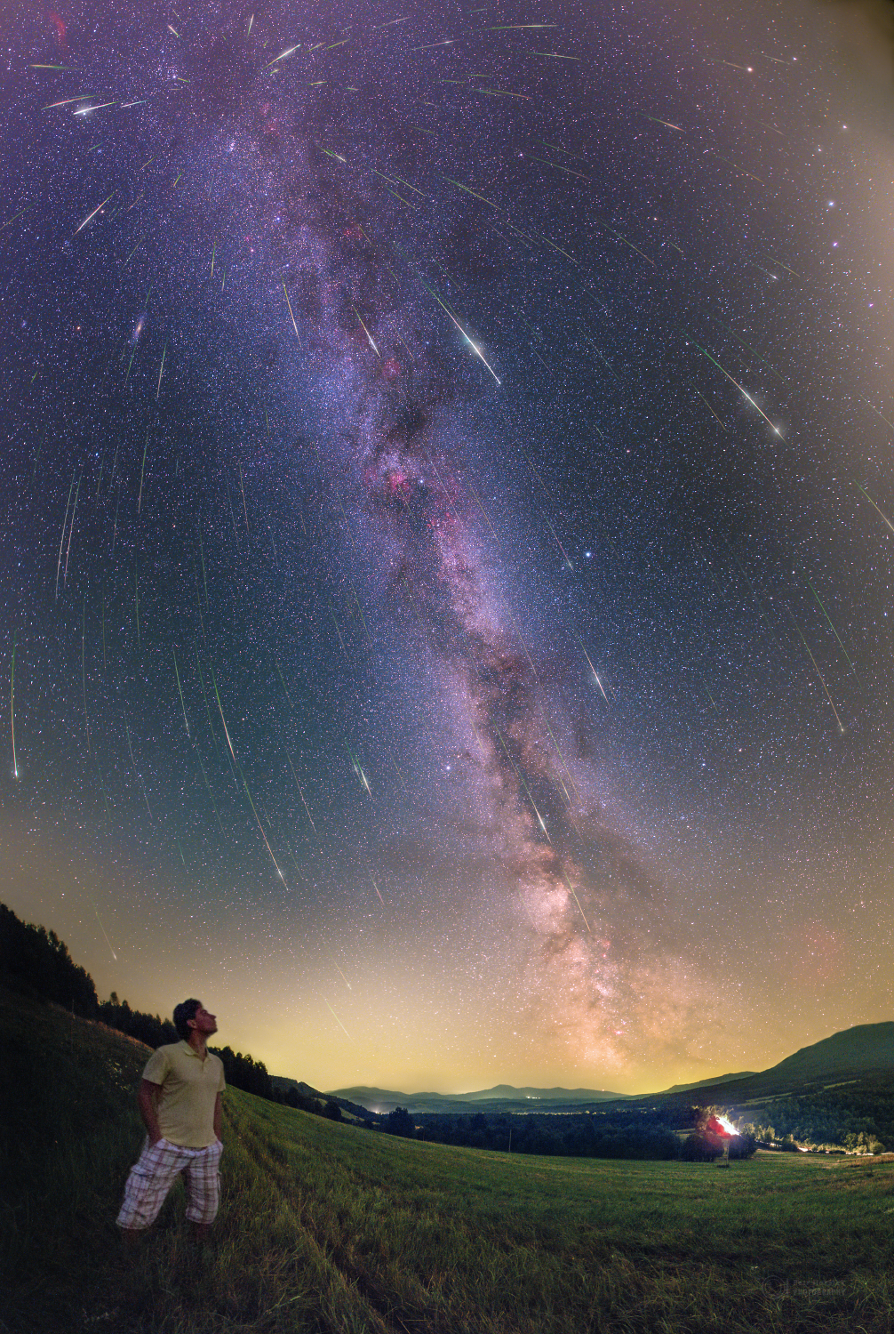

Autor: Petr Horálek
Název: Pršení Perseid nad Kolonickým sedlem
Místo: Kolonické sedlo, Kolonica, Slovensko
Datum: 8. - 14. 8. 2015
Optika: Sigma 15 mm, f 2.8, Canon 6D Baader IR Mod
Montáž: EQ-3 + stativ
Zpracování: Vše bylo foceno na Canon 6D IR Baader modifikovaný a objektiv Sigma 15 mm. Pro vytvoření hvězdného pozadí byly vytvořeny 4 segmenty, každý 30 snímků po 120 sekundách (ISO 4000, f 4.5; k tomu 50 darkframů), pro krajinu dva segmenty ze 30 snímků po 20 sekundách (ISO 8000, f 3.5, 50 darkframů). Oblohové snímky složeny na sebe, krajinové snímky na sebe a na hvězdy, podle poloh hvězd v krajinové mozaice potom sesazena krajina a obloha do jedné masky. A do této masky potom byly individuálně vkládány jednotlivé meteory (pořízeny rovněž při ISO 8000, f 3.5), jejichž originální snímky byly opět kalibrovány darkframy a geometricky korigovány pro masku hvězd. Meteory se snímaly celkem 6 nocí, průměrně po 550 snímcích za noc (průměrně – tj. některé noci jen 200 snímků, jiné přes 700) a na těchto cca 3300 snímcích bylo zachyceno celkem 174 Perseid.

Vítězné snímky v jednotlivých měsících a další informace si můžete prohlédnout na
http://www.astro.cz/cam/.

Za porotu ČAM Marcel Bělík, Hvězdárna v Úpici.

